краснодарский край

МУПУКС

НОВОКУБАНСКОГО РАЙОНА

ОБОСНОВАНИЕ

необходимости получения разрешения на отклонение от  
предельных параметров при реконструкции индивидуального  
жилого дома на земельном участке по адресу:  
г. Новокубанск, ул. Шоссейная, 6

2436-1121-0

КРАСНОДАРСКИЙ КРАЙ  
МУПУКС

НОВОКУБАНСКОГО РАЙОНА

Заказчик: гр. Каплина Р.И.

ОБОСНОВАНИЕ

необходимости получения разрешения на отклонение от  
предельных параметров при реконструкции индивидуального  
жилого дома на земельном участке по адресу:  
г. Новокубанек, ул. Шоссейная, 6

2436-1121-0

Директор

ГИЛ

Инженер



НОРМОКОНТРОЛЬ СОГЛАСОВАНО

ч

"О

а

I

КРАСНОДАРСКИЙ КРАЙ  
МУПУКС

НОВОКУБАНСКОГО РАЙОНА  
Член СРО союз «РОПК» СРО-П-034-12102009  
Местонахождение: 352240, г. Новокубанск, ул. Лермонтова, 63

Тел. 8(86195)31050

от 26.11.2021 г. №2436.

ОБОСНОВАНИЕ

необходимости получения разрешения на отклонение от  
предельных параметров при реконструкции индивидуального  
жилого дома на земельном участке по адресу:  
г. Новокубанск, ул. Шоссейная, 6

Пояснительная записка

Земельный участок площадью 1187 кв.м, с кадастровым номером  
23:21:0401002:10, расположен по адресу; г. Новокубанск, ул. Шоссейная, 6  
принадлежит на праве собственности гр. Каплиной Раисе Ивановне, о чем  
сделана запись в Едином государственном реестре. На данном земельном  
участке расположен два объекта капитального строительства: индивидуальный  
жилой дом (основного назначения) и хозблок (вспомогательного назначения.  
При этом, здание жилого дома планируется реконструировать, с целью

|  |  |  |  |  |  |
| --- | --- | --- | --- | --- | --- |
|  |  |  |  |  |  |
|  |  |  |  | / |  |
| Изм. | Кол. | Лист | ЛЬ док. | ЛРт / | Дата |
| Разработал | | Кравченко | | мЦл | 11.21 |
|  | |  | | 1 \ |  |
| H. контр. | | Кедя | |  | 11.21 |
| гип | | Кедя | |  | 11.21 |
|  | |  | |  |  |

2436-1121 -0

'О

О

£

§

Общая пояснительная записка

|  |  |  |
| --- | --- | --- |
| Стадия | Лист | Листов |
| п | 1 | 9 |
| МУПУКС  Новокубанского района | | |

НОРМОКОНТРОЛЬ **I** СОГЛАСОВАНО

to

а:

а

I

«Э

03

I

о

к

улучшения бытовых условий и организации помещений для удовлетворения  
дополнительных бытовых нужд в соответствии с требованиями СП 55.13330-  
2011 «Дома жилые одноквартирные» (в настоящее время в жилом доме  
отсутствует тамбур и прихожая, где вход с улицы происходит непосредственно  
в помещение кухни). Реконструируемый объект возведен как объект  
капитального строительства с готовностью 100% и эксплуатируется по  
функциональному назначению как индивидуальный жилой дом, а также имеет  
общую площадь 44,5 кв.м.

Согласно правил землепользования и застройки Новокубанского  
городского поселения Новокубанского района (далее ПЗЗ), утвержденными  
решением Совета Новокубанского городского поселения Новокубанского  
района от 01.08.2014 г. № 585 «Об утверждении Правил землепользования и  
застройки территории Новокубанского городского поселения Новокубанского  
района Краснодарского края», в редакции от 23.04.2021 г. № 236 «О внесении  
изменений в решение Совета Новокубанского городского поселения  
Новокубанского района от 01.08.2014 г. № 585 «Об утверждении Правил  
землепользования и застройки территории Новокубанского городского  
поселения Новокубанского района Краснодарского края», установлен  
градостроительный регламент, в соответствии с которым данный земельный  
участок расположен в территориальной зоне Ж-1 - зона застройки  
индивидуальными жилыми домами. Зона застройки индивидуальными жилыми  
домами Ж-1 выделена для обеспечения правовых, социальных, культурных,  
бытовых условий формирования жилых районов с минимально разрешенным  
набором услуг местного значения, где установлены следующие предельные  
(минимальные и (или) максимальные) размеры земельных участков и  
предельные параметры разрешенного строительства или реконструкции  
объектов капитального строительства:

|  |  |  |  |  |  |
| --- | --- | --- | --- | --- | --- |
|  |  |  |  | J / |  |
|  |  |  |  |  |  |
| Изм. | Кол. | Лист | №док | По^п. | Дата |

НОРМОКОНТРОЛЬ I СОГЛАСОВАНО

'ts

о

к

1. минимальная/максималъная площадь земельных участков - 300-2500

кв.м;

1. минимальная ширина вдоль фронта улицы -12 м;
2. минимальный отступ зданий, сооружений, строений и сооружений  
   вспомогательного использования от передней границы - территории общего  
   пользования - 5,0 м (за исключением навесов, беседок, мангалов, вольеров - 1,0  
   м) в новых микрорайонах; по линии существующей застройки в застроенной  
   территории;
3. минимальный отступ зданий, сооружений, строений и сооружений  
   вспомогательного использования от боковой границы - границы смежных  
   земельных участков - 3,0 м (за исключением навесов, беседок, мангалов,  
   вольеров - 1,0 м); при блокировке - 0,0 м;
4. минимальный отступ зданий, сооружений, строений и сооружений  
   вспомогательного использования от задней границы - границы смежных  
   земельных участков - 3,0 м (за исключением навесов, беседок, мангалов,  
   вольеров - 1,0 м); при блокировке - 0,0 м;
5. максимальное количество надземных этажей зданий (за исключением  
   строений и сооружений вспомогательного использования) - 3; для строений и  
   сооружений вспомогательного использования - 2;
6. максимальная высота зданий от уровня земли до уровня верха  
   перекрытия последнего этажа (за исключением строений и сооружений  
   вспомогательного использования) - 20 м;
7. максимальный процент застройки - 60%.

В связи с необходимостью улучшения бытовых условий, а также

организации новых помещений для удовлетворения дополнительных бытовых  
нужд, необходимо провести мероприятия по реконструкции существующего  
объекта ИЖС, со строительством новой пристройки. При проведении

|  |  |  |  |  |  |
| --- | --- | --- | --- | --- | --- |
|  |  |  |  | ттг; |  |
|  |  |  |  | fev\/ |  |
| Изм. | Кол. | Лист | №док | Подк | Дата |

НОРМОКОНТРОЛЬ СОГЛАСОВАНО

§

«5

й

I

реконструкции с возведением новой пристройки, возникнет необходимость  
учета отклонений от предельных параметров утвержденных  
градостроительным регламентом, так как реконструируемый объект уже  
расположен не в соответствии с градостроительными отступами от межевых  
границ, а именно на расстоянии 3,53-3,68 м от фасадной межевой границы по  
ул. Шоссейная (по нормативу не менее 5,0 м) и на расстоянии 2,21-2,55 м от  
межевой границы с соседним земельным участком по ул. Шоссейная, 4 (по  
нормативу не менее 3,0 м). При этом, планируемая новая пристройка будет  
располагаться в створе с северо-западной наружной стеной реконструируемого  
объекта, с учетом нормативных градостроительных отступов от межевых  
границ земельного участка, а именно на расстоянии 10,20 м от межевой  
границы с соседним земельным участком по ул. Шоссейная, 4 и на расстоянии  
8,88 м от фасадной межевой границы по ул. Шоссейная.

Расчетные технико-экономические показатели индивидуального  
жилого дома после реконструкции составят:

* площадь застройки - 64,0 кв.м;
* общая площадь - 47,9 кв.м;
* жилая площадь - 32,5 кв.м;
* площадь здания (площадь, определенная в соответствии с  
  требованиями, утвержденными приказом ФСГРКК № П/0393 от 23.10.2020  
  г.) - 52,9 кв.м;
* строительный объем - 187,0 куб.м;
* максимальная высота - 5,00 м;
* количество этажей - 1, в том числе подземных - 0;
* этажность -1;
* функциональное назначение - индивидуальный жилой дом.

|  |  |  |  |  |  |
| --- | --- | --- | --- | --- | --- |
|  |  |  |  | **JLi** |  |
|  |  |  |  | щ А |  |
| Изм. | Коя. | Лист | Ходок | По^п. | Дата |

S!

«О

НОРМОКОНТРОЛЬ **I** л СОГЛАСОВАНО

«5

1

I

к

Существующий реконструируемый объект недвижимости возведен до  
установления действующего градостроительного регламента, а именно в 1962  
году. При этом, на возведение данного жилого дома было получено  
соответствующее разрешение на строительство, а сам объект введен в  
эксплуатацию. В настоящее время, рассматриваемый объект недвижимости по  
составу помещений не соответствует требованиям СП 55.13330.2016 «Дома  
жилые одноквартирные», так как отсутствуют помещения тамбура или  
прихожей. С целью улучшения бытовых условий и организации новых  
помещений для удовлетворения дополнительных бытовых нужд, планируется  
строительство новой пристройки, которая будет расположена с учетом  
предельных параметров утвержденных градостроительным регламентом.

Согласно ст. 36 п. 9 Градостроительного кодекса Российской Федерации,  
реконструкция объектов капитального строительства, предельные параметры  
которых не соответствуют градостроительному регламенту, осуществляется  
только путем приведения таких объектов в соответствие с градостроительным  
регламентом или путем уменьшения их несоответствия предельным  
параметрам разрешенного строительства. Ввиду улучшения бытовых  
условий со строительством новой пристройки в створе с северо-западной  
наружной стеной реконструируемого объекта и узаконенного  
расположения реконструируемого объекта на земельном участке; а также с  
учетом капитальности реконструируемого объекта, то приведение в  
соответствие с градостроительным регламентом в части минимального  
отступа зданий от межевых границ, без нарушения целостности  
реконструируемого объекта, невыполнимо.

Реконструкция существующего объекта ИЖС будет осуществляться с  
возведением новой пристройки в створе с северо-западной наружной стеной, на  
расстоянии 10,20 м от межевой границы с соседним земельным участком по ул.

|  |  |  |  |  |  |
| --- | --- | --- | --- | --- | --- |
|  |  |  |  | j У |  |
|  |  |  |  | Щг |  |
| Изм. | Кол. | Лист | №док | ПоАп. | Дата |

НОРМОКОНТРОЛЬ СОГЛАСОВАНО

«о

а;

г:

Шоссейная, 4 и на расстоянии 8,88 м от фасадной межевой границы по ул.  
Шоссейная, что возможно с учетом соблюдения предельных параметров  
размещения объектов капитального строительства на земельных участках.

Обоснование

Идентификация здания согласно со ст. 4 Федерального закона от  
30.12.2009 г. № 384-ФЗ «Технический регламент о безопасности зданий и  
сооружений»:

1. назначение - индивидуальный жилой дом;
2. принадлежность к объектам транспортной инфраструктуры и к другим  
   объектам, функционально-технологические особенности которых влияют на  
   безопасность - не принадлежит;
3. возможность опасных природных процессов и явлений, а также  
   технологических воздействий на территории, на которой будут осуществляться  
   строительство, реконструкция (переустройство) и эксплуатация здания или  
   сооружения - расчетная сейсмичность площадки - 7 баллов;
4. принадлежность к опасным производственным объектам - не  
   принадлежит;
5. пожарная и взрывопожарная опасность - класс функциональной  
   пожарной опасности - Ф 1.4;
6. наличие помещений с постоянным пребыванием людей - для  
   постоянного проживания;
7. уровень ответственности - нормальный.

Согласно пункту 7.9 СП 55.13330.2016 «Дома жилые

одноквартирные», степень огнестойкости и класс конструктивной  
пожарной опасности не нормируются для одноэтажных и двухэтажных

|  |  |  |  |  |  |  |
| --- | --- | --- | --- | --- | --- | --- |
|  |  |  |  | 7Г |  |  |
|  |  |  |  | ш | 7 |  |
| Изм. | Кол. | Лист | №док | rioin. | | Дата |

НОРМОКОНТРОЛЬ Ч СОГЛАСОВАНО

<3

домов. Согласно пункту 4.13 СП 4.13130.1016 «Системы противопожарной  
защиты. Ограничение распространения пожара на объектах защиты.  
Требования к объемно-планировочным и конструктивным решениям»,  
противопожарные расстояния между домами, домами и хозяйственными  
постройками на соседних участках не нормируются при применении  
противопожарных стен в соответствии с пунктом 4.11 (выше указанного  
СП) и возведение домов, хозяйственных построек на смежных земельных  
участках допускается без противопожарных разрывов по взаимному  
согласию собственников (домовладельцев). Подъезд пожарных  
автомобилей к планируемому объекту ИЖС предусмотрен с ул.  
Шоссейная. Рассматриваемое реконструируемое здание, с учетом  
строительства новой пристройки, не ограничивает доступ пожарных  
автомобилей к существующим объектам капитального строительства на  
соседних земельных участках.

В соответствии с графическим приложением к настоящему обоснованию  
(схема планировочной организации земельного участка), существующее  
расположение реконструируемого здания позволяет обеспечить объемно-  
планировочные решения в соответствии с требованиями к инсоляции согласно  
СанПиН 2.2.1/2.1.1.1076-01 «Гигиенические требования к инсоляции и  
солнцезащите помещений жилых и общественных зданий и территорий»; при  
этом, размещение новой пристройки не будет превышать расстояние в 6,0 м до  
объектов ИЖС на соседних земельных участках.

Участок и реконструируемый объект расположены вне охранных или  
санитарно-защитных зон.

Согласно СанПиН 2.2.1/2.1.1.1200-03 «Санитарно-защитные зоны и  
санитарная классификация предприятий, сооружений и иных объектов»,  
санитарно-защитные зоны для реконструируемого здания на рассматриваемом

|  |  |  |  |  |  |  |
| --- | --- | --- | --- | --- | --- | --- |
|  |  |  |  | ,0 |  |  |
|  |  |  |  |  |  |  |
| Изм. | Кол. | Лист | №док | По1п. | | Д.1 га |

Со

те

НОРМОКОНТРОЛЬ I , СОГЛАСОВАНО

5о

а:

а

J

земельном участке, не предусматриваются, так как существующим  
индивидуальный жилой дом не является источником воздействия на среду  
обитания и здоровье человека.

С учетом того, что для улучшения бытовых условий и создания  
дополнительных условий для полноценного удовлетворения бытовых  
нужд; с учетом узаконенного расположения реконструируемого объекта на  
земельном участке как объекта капитального строительства, а также с  
учетом строительства новой пристройки в соответствии с предельными  
параметрами размещения объектов капитального строительства на  
земельных участках; с соблюдением требований технических регламентов,  
СП и СанПиН, то возможно сохранить реконструируемый объект на  
расстоянии 3,53-3,68 м от фасадной межевой границы по ул. Шоссейная и  
на расстоянии 2,21-2,55 м от межевой границы с соседним земельным  
участком по ул. Шоссейная, 4, а также возвести новую пристройку на  
расстоянии 10,20 м от межевой границы с соседним земельным участком  
по ул. Шоссейная, 4 и на расстоянии 8,88 м от фасадной межевой границы  
по ул. Шоссейная (в створе с северо-западной наружной стеной  
реконструируемого объекта).

Необходимое отклонение от предельных параметров разрешенного  
строительства или реконструкции должно осуществляться при согласии всех  
заинтересованных лиц, через проведение процедуры публичных слушаний в  
органах местного самоуправления.

Приложения:

1. Выписка СРО МУЛ УКС Новокубанского района.
2. Схема планировочной организации земельного участка Ml :500.

|  |  |  |  |  |  |  |
| --- | --- | --- | --- | --- | --- | --- |
|  |  |  |  | пп | |  |
|  |  |  |  | Щ |  |  |
| Изм. | Кол. | Лист | №док | й  о  р |  | Дата |

НОРМОКОНТРОЛЬ СОГЛАСОВАНО

ПРИЛОЖЕНИЯ

2436-1121-0

Лист

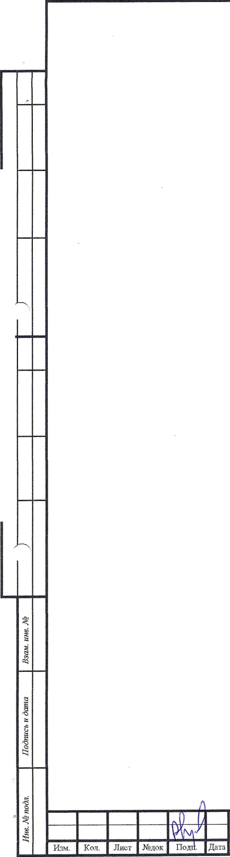

Форма выписки утверждена  
приказом Ростехнадзора от 04.03.2019 № 86

ВЫПИСКА

ИЗ РЕЕСТРА ЧЛЕНОВ САМОРЕГУЛИРУЕМОЙ ОРГАНИЗАЦИИ

08.06.2021 293

(дата) (номер)

Союз «Региональное объединение проектировщиков Кубани» саморегулируемая организация

(Союз "РОПК" CPQ) ~

(полное и сокращенное наименование саморегулируемой организации)

Саморегулируемая организация, основанная на членстве лиц, осуществляющих подготовку

проектной документации

(вид саморегулируемой организации)

Россия. 350000. г. Краснодар, ул. Красноармейская, д, 68. оф. 201, <http://www.sropk.ru/>.

[info@sropk.ru](mailto:info@sropk.ru)

(адрес места нахождения саморегулируемой организации, адрес официального сайта в информационно-  
телекоммуникационной сети "Интернет", адрес электронной почты)

СРО-П-034-12102009

(регистрационный номер записи в государственном реестре саморегулируемых организаций)

выдана: Муниципальное унитарное предприятие "Управление капитального строительства

Новокубанского района"

(фамилия, имя (в случае, если имеется) отчество заявителя - физического лица или полное наименование заявителя -

юридического лица)

|  |  |
| --- | --- |
| Наименование Сведения | |
| 1. Сведения о члене саморегулируемой организации: | |
| 1.1 Полное и (в случае, если имеется) сокращенное наименование юридического лица или фамилия, имя, (в случае, если имеется) отчество индивидуального предпринимателя | Муниципальное унитарное предприятие "Управление капитального строительства Новокубанского района" МУЛ "УКС Новокубанского района" |
| 1.2 Идентификационный номер налогоплательщика (ИНН) | 2343009940 |
| 1.3 Основной государственный регистрационный номер (ОГРН) или основной государственный регистрационный номер индивидуального предпринимателя (ОГРНИП) | 1162372050983 |
| 1.4 Адрес места нахождения юридического лица | Российская Федерация, 352240, Краснодарский край, г. Новокубанск, ул. Советская, д. 82 |
| 1.5 Место фактического осуществления деятельности (только для индивидуального предпринимателя) |  |
| 2. Сведения о членстве индивидуального предпринимателя или юридического лица в саморегулируемой организации: | |
| 2.1 Регистрационный номер члена в реестре членов саморегулируемой организации | 175 |
| 2.2 Дата регистрации юридического лица или индивидуального  предпринимателя в реестре членов саморегулируемой организации (число, месяц, год) | 18.11.2010 |
| 2.3 Дата (число, месяц, год) и номер решения о поиеме в члены саморегулируемой организации | 18.11.2010, Протокол №45 |
| 2.4 Дата вступления в силу решения о приеме в члены саморегулируемой организации (число, месяц, год) | 18.11.2010 |

2.5 Дата прекращения членства в саморегулируемся организации (число,  
месяц, год)

2.6 Основания прекращения членства в саморегулируемой организации

3. Сведения о наличии у члена саморегулируемой организации права выполнения работ:

5.1 Дата, с которой член саморегулируемой организации имеет право выполнять инженерные изыскания,

осуществлять подготовку проектной документации, строительство, реконструкцию, капитальный ремонт,  
снос объектов капитального строительства по договору подряда на выполнение инженерных изысканий,  
подготовку проектной документации, по договору строительного подряда, по договору подряда на

|  |  |  |
| --- | --- | --- |
| в отношении объектов капитального строительства (кроме особо опасных, технически сложных и уникальных объектов, объектов использования атомной энергии) | в отношении особо опасных, технически сложных и уникальных объектов капитального строительства (кроме объектов использования атомной энергии) | в отношении объектов использования атомной энергии |
| 18.11.2010 | - | - |

3.2 Сведения об уровне ответственности члена саморегулируемой организации по обязательствам по договору  
подряда на выполнение инженерных изысканий, подготовку проектной документации, по договору  
строительного подряда, по договору подряда на осуществление сноса, и стоимости работ по одному договору,

|  |  |  |
| --- | --- | --- |
| а) первый |  | не превышает 25 000 000 (двадцать пять миллионов) рублей. |
| б) второй |  | не превышает 50 000 000 (пятьдесят миллионов) рублей. |
| в) третий |  | не превышает 300 000 000 (трехсот миллионов) рублей. |
| г) четвертый |  | составляет 300 000 000 (триста миллионов) рублей и более. |

3.3 Сведения об уровне ответственности члена саморегулируемой организации по обязательствам по договору  
подряда на выполнение инженерных изысканий, подготовку проектной документации, по договору  
строительного подряда, по договору подряда на осуществление сноса, заключаемым с использованием  
конкурентных способов заключения договоров, в соответствии с которым указанным членом внесен взнос в

|  |  |  |
| --- | --- | --- |
| а) первый |  | не превышает 25 000 000 (Двадцать пять миллионов) рублей. |
| б) второй |  | не превышает 50 000 000 (Пятьдесят миллионов) рублей. |
| в) третий |  | не превышает 300 000 000 (Триста миллионов) рублей. |
| г) четвертый |  | составляет 300 000 000 (Триста миллионов) рублей и более. |

4. Сведения о приостановлении права выполнять инженерные изыскания, осуществлять подготовку  
проектной документации, строительство, реконструкцию, капитальный ремонт, снос объектов  
**капитального строительства:**

4.1 Дата, с которой приостановлено право выполнения работ (число,  
месяц, год)

Отсутствует

4.2 Срок, на который приостановлено право выполнения работ

Отсутствует

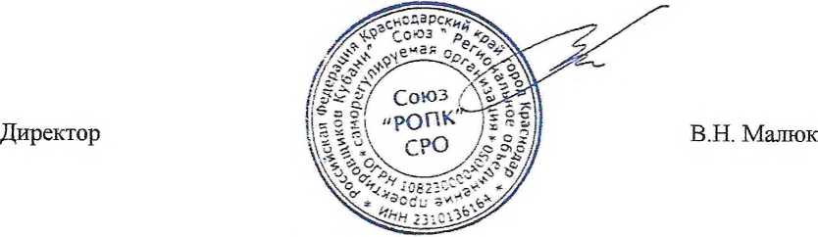

М.П.

Участок по  
ул, Краснодарская ,2

*Каб. сЬязи гл*

Согласовать через п;

|убличных слушаний

Y=2301227, 91  
>. Участ

=2301190. 98

Участок по

огород уд, Шоссейная ,6

Грзница земельного участка

огород

Септик

Х=487606, 71PY=2301201. 64

:4876ia 14

Согласовать

огород

публичных слушаний

Участок по  
0 ул. Шоссейная ,8

Х=48760&:

Схема планироЬочной*'0*организации земельное>  
участка »*

Участок по  
ул, Шоссейная , 13

/. Все размера дана в метрах

1. Кадастровай номер земельного участка 23:21:0401002:10
2. Площадь земельного участка 1187 кв.м
3. Площадь застройки земельного участка 80,8 кв.м
4. Процент застройки земельного участка 7%

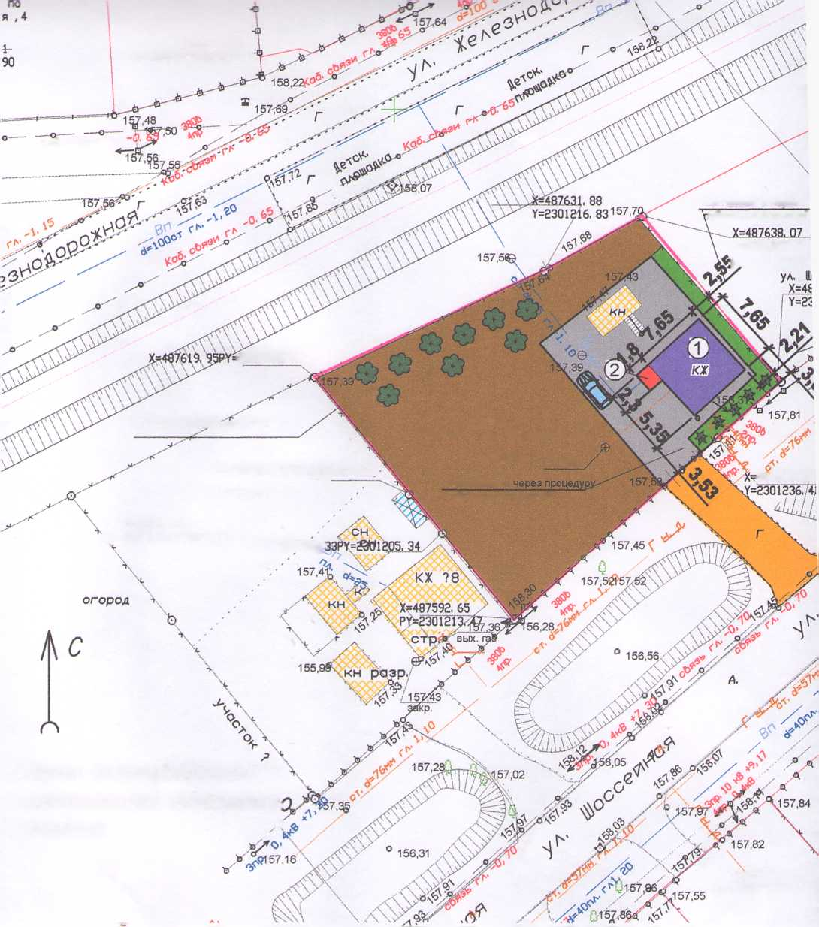

Услоднае обозначения:

'*-'**3806**. +**7**. (ЯО

**3806**. Апр.

О

лная , 4

|. 40  
(3. 55

Участок по  
/л, Шоссейная , 11

|  |  |
| --- | --- |
| е | - люк канализации |
| © | - люк водопровода |
| В — | - водопровод |
| — к — | - канализация |
| г | - газопровод |
| 0 | - дерево |
|  | - опора ЛЗП |

* граница земельного участка
* слаботочные сети
* НЭП
* существующий (реконструируемый) жилой дом
* бетон/плитка
* клумбы/вазоны/озеленение
* огород
* гравий
* существующие объекты капитального строительства
* планируемая новая пристройка
* существующие навесы
* деревья/объекты садоводства

* - кустарники/объекты благоустройства

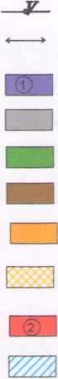

|  |  |  |  |  |  |  |  |  |  |
| --- | --- | --- | --- | --- | --- | --- | --- | --- | --- |
|  |  |  |  |  |  | 2436-1121-ПЗУ | | | |
|  |  |  |  |  |  |
|  |  |  |  |  |  | Адрес г Новокубанск ул. Шоссейная, 6 Заказчик гр Каплина Р.И. | | | |
|  |  |  |  | о |  |
| Изм. | Колун | Лист | tt док | ,л/(М | Дата |
| Разработал | | Кравченко | | VMvhr |  | Графическое описание обоснования для разрещения на отклонением от предельных параметров | Стадия | Лист | Листов |
|  | |  | | V |  | П | 1 | 1 |
|  | |  | |  |  |
|  | |  | |  |  | Схема планировочной организации земельного участка М1:500 | МУП У КС  Новокубанского района | | |
| Н контр. | | Кед я | |  |  |
| ГИП | | Кедя | |  |  |

